[신세계톰보이] 차세대 K패션 브랜드 육성
콘진원과 ‘액셀러레이팅 F 2025’ 우수 브랜드 선정

- 콘진원과 신진 디자이너 육성 위한 액셀러레이팅 프로그램 진행
- 데모데이 심사, 창작 활동 등 평가해 총 3개의 우수 브랜드 선정
- 수상 브랜드에 상금, 해외 연수, 특별 기획전 등 후속 지원 제공

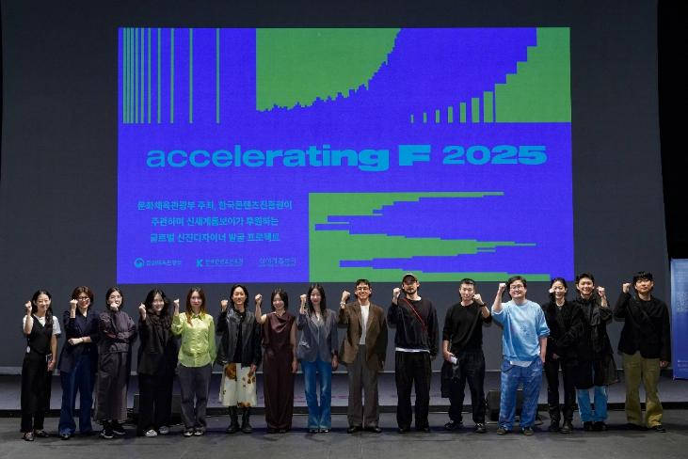

㈜신세계톰보이는 문화체육관광부와 한국콘텐츠진흥원(이하 콘진원)과 함께 글로벌 신진 디자이너 발굴 프로젝트 ‘액셀러레이팅 F(Accelerating F) 2025 데모데이’를 개최하고 우수 브랜드를 선정했다고 23일 밝혔다.

신세계톰보이는 콘진원이 주관하는 ‘액셀러레이팅 F’ 사업을 통해 차세대 K패션 브랜드 육성에 힘쓰고 있다. 지난해에 이어 올해도 프로그램에 참여하며 유망한 신진 디자이너들의 실무 역량 강화와 사업화 기회를 지원하고 있다.

올해에는 콘진원과 함께 총 12팀을 선발해 유통·투자·마케팅 등 각 분야 전문가 멘토링, 시제품 제작, 인플루언서 협업 콘텐츠 등 실무 중심의 맞춤형 교육 과정을 진행했다.

지난 16일에는 패션업계 관계자, 국내외 바이어, 투자 전문가 등 120여 명이 참석한 가운데 데모데이를 열고 브랜드 쇼케이스를 진행했다. 참가 디자이너들은 브랜드 스토리와 주요 성과, 향후 비전 등을 발표하며 현장 심사를 받았다.

신세계톰보이와 콘진원은 창의성, 성장 가능성, 사업성을 기준으로 전문 심사위원단의 평가를 종합해 총 3개 브랜드를 올해의 우수 브랜드로 선정했다.

▲신세계톰보이 특별상에는 프리터(디자이너 서보람) ▲액셀러레이팅 F 2025 대상에는 그레이스 엘우드(디자이너 정성우) ▲액셀러레이팅 F 2025 글로벌 초이스상에는 쥬키프(디자이너 하주미)가 각각 선정됐다. 특히 글로벌 초이스상은 보그 탤런트 창립자이자 LVMH 프라이즈 등 세계적인 패션 경연 대회 심사위원으로 활동중인 사라 소짜니 마이노가 설립한 ‘소짜니 재단’이 직접 선정해 의미를 더했다.

수상팀에게는 사업 지원을 위한 특별한 혜택을 제공한다. 신세계톰보이상 수상자에게는 상금 2천만 원을 수여하며, 데모데이 대상과 글로벌 초이스상 수상 팀에게는 2천만 원 상당의 이탈리아 밀라노 해외 연수 프로그램을 제공한다.

또한 오는 11월 10일부터 24일까지 신세계인터내셔날의 자체 디지털 플랫폼 신세계V(SHINSEGAE V)에서 ‘액셀러레이팅 F 2025 특별 기획전’을 열어 수상 브랜드의 판로 확대를 지원할 예정이다.

신세계톰보이 관계자는 “콘진원과 협력해 유망한 신진 디자이너들이 국내를 넘어 글로벌 시장에서 경쟁력을 갖출 수 있도록 실질적인 지원을 이어가고 있다”면서 “앞으로도 K패션의 지속 가능한 성장을 위해 다양한 협업을 확대해 나갈 계획이다”라고 말했다.

